最简单的基本面（增长和稳定一个不能少）

基本面涉及的比较多，就入门来说，一般都会从大小盘、市值、利润、报表之类的开始讲起。**但我个人觉得，基本面入门，首先要搞懂的，就是股票的分类。**

股票分类方法有很多种。比如成长股，价值股之分；比如周期股、成长股之分；比如大盘股和小盘股之分；比如白马股、黑马股之分。这些方法都有不同的出发点，我个人比较认可的方法，还是借鉴网络上流传甚广的A股渣男图鉴。

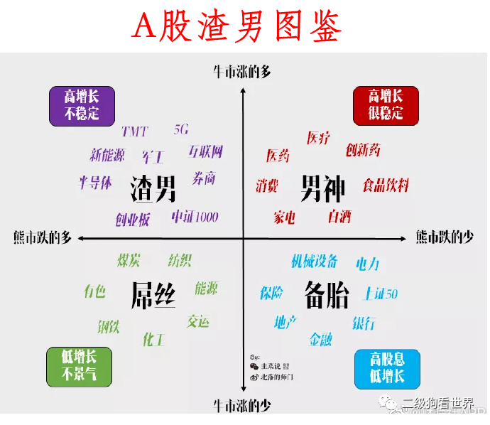

**股市渣男图鉴按照成长性和业绩的稳定性两个维度对股票进行了分类。高增长和低增长，作为一个维度；另外一个标准是增长稳定和增长不稳定。**这两个维度直击了股票的核心。

**高增长和低增长，决定了一个行业或者股票有没有想象力，有没有想象力则决定了给高估值还是低估值。**股市上不存在没有想象力的高估值，你细品一下，低估值的要么是煤炭、钢铁、纺织这样的周期性板，要么是金融、地产这样只能维持低速增长、能看到天花板的板块。而估值高的，无论是消费、医疗这样的稳健成长的板块，还是芯片、半导体、新能源，给大家的想象力都很足，未来有很多可能。所以，**估值跟预期是密切相关的，而预期又与行业和个股呈现出来的增速相关。**所以，屌丝和备胎，基本上是比较悲催的角色，屌丝牛市涨的少、熊市跌的多，备胎稍微好一点，牛市涨的少，但人家熊市也跌的少。

稳定性则是区分渣男和高富帅的标准了。高富帅，不仅有高增长，高增长还很稳定。渣男则是间歇性高增长，有时候高增长、有时候低增长甚至会负增长了。所以，**高富帅们的股价一直涨，不断新高；渣男会阶段性非常牛逼，涨的很猛，骗取无数股民春心，但业绩经常变脸，时不时渣一下。送股民上西天上的比较彻底的，基本都渣男。**但凡能腰斩或者跌更多的，基本上是估值和业绩双杀的。渣男业绩好估值高的时候，吸引无数人，一旦开始杀业绩了马上就会跟着杀估值，双杀的时候自然跌的多，全通教育、乐视网、康得新，这些都是典型的A股渣男。高富帅则好很多，因为业绩稳定，所以估值也很稳定，一般来说都是单杀估值或者单杀业绩，这就导致股价波动比较小，而且随着业绩不断增长，即使估值杀了也能靠业绩增长把股价推上去。所以，**你看高富帅，总是过段时间就新高、过段时间就新高，适合长期过日子。**

想要日子过得好，少碰屌丝、少碰渣男、偶尔玩玩备胎。主要精力跟高富帅玩，长期坚持下去，就能赚钱。等你技术好到一定程度的时候，在玩高富帅的时候，可以偶尔玩玩渣男。玩渣男的前提是，你了解渣男，你了解他啥时候会变脸，你了解他的炒作习惯，要是不了解还玩，那就是玩火了。**但事实是，大部分股民喜欢玩火，虽然亏的一塌糊涂。**

有人讲，为啥高富帅业绩稳定。简单几句话就讲清楚了，第一条，行业壁垒高，这意味着外面人不是想进来就进来，可以保持较高的利润率，大家挣钱不辛苦，不至于过的苦哈哈的。如果不理解，去看看茅台的毛利率和净利率，再看看捧上天的科技股的毛利率和净利率，很多科技股和周期股的净利润率都很难到做10%以上的，且很不稳定。茅台只是个例子，可以拿其他很多股票做对比。对比完你瞬间就明白谁挣钱容易了。这一条用巴菲特的话说，叫雪够厚，叫有护城河。第二条，行业或公司的天花板很高，这意味着行业或公司还有巨大的成长空间，一时半会不会遇到天花板，你的雪球可以在这一直滚着，你不用担心赛道很快到头了。如果不理解，看看那些多年维持着20%到30%甚至更高增长的公司，与那些增长猫一年狗一年甚至完全不增长的公司对比一下就知道了。这句话，用巴菲特话说叫长长的坡，你可以一直在这条坡上滚雪球。第三条，行业格局清晰，这意味着行业内已经分出胜负了，能赚钱的很牛逼的，就那几家，你不用担心过段时间屌丝逆袭，你不用担心你持有的公司动不动被其他竞争对手干死了。或者即使没分出胜负，但是行业内的玩家都有很强的优势，大家暂时都不会死，或者不至于用价格战去抢市场搞的都没利润。这部分想理解的更深刻，可以看号主之前写过的两篇文章，一篇是[想不亏钱，先搞好基本盘](http://mp.weixin.qq.com/s?__biz=MzU1NTYwNjY5OA==&mid=2247483734&idx=1&sn=f0c0a3c52570110ac1cf98f86f13c4dc&chksm=fbd0f693cca77f8517979c50880e23eb63e4d7f850913d355f09fcbbebf007b700c5221c7bfe&scene=21#wechat_redirect)；另外一篇是[从群雄逐鹿到寡头时代](http://mp.weixin.qq.com/s?__biz=MzU1NTYwNjY5OA==&mid=2247483672&idx=1&sn=8a84b0dc96e190ca75ad7d8061ae2a9b&chksm=fbd0f6ddcca77fcb965c590699a38cbbc336c2263b6f701c0a3774cc9b877aacbb0b2a445e05&scene=21#wechat_redirect)。

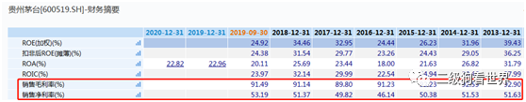

本篇讲基本面入门，基本面入门这部分就不做最简单的科普了，各种名词解释之类的东西，哪里都能看到，用不着本号讲。**基本面最关键的要素，一是能不能高增长，成长是股市炒作的灵魂，没有成长没有想象力，神仙来了也搞不定；二是稳定性，既包括商业模式的稳定性也包括增长的稳定性，稳定性犹如定海神针。不稳定的高增长，搞出来的都是昙花一现，都是泡沫后的买单，最后会有你好看。**

大家可以随便去找五年以上的长牛股，基本这两条都是兼得的。能维持股价长期上行的股票，都有业绩的持续稳定增长做支撑。凡是那些股价大幅震荡的、多年来起起伏伏但股价一直没起色的公司，要么没业绩，要么业绩不稳定今年赚明年亏，或者业绩长期维持一个水平没有增长。**股市的长期真相就是，持续稳定增长的业绩，推动着股价上涨。至于短期真相，太多了，一万个人眼中有十万个汉姆雷特。**

**投资者基本面想入门，就要从刚开始确立一个核心思路，要买有成长有未来的公司；这个有成长有未来的公司，商业模式和业绩增长一定要稳定。这两句话记住了，基本上就相当于把基本面研究的大门踹开了。**